Título (até 120 caracteres)

Nome do Autor 1
Afiliação autor 1, incluindo Programa de Pós-graduação ou Departamento ou Centro, Instituto ou Faculdade ou Escola e Universidade), cidade e país
Nome do Autor 2
Afiliação autor 2, incluindo Programa de Pós-graduação ou Departamento ou Centro, Instituto ou Faculdade ou Escola e Universidade), cidade e país

Resumo
Texto entre 200 e 300 palavras.
Palavras-chave: palavra 1, palavra 2, palavra 3, palavra 4, palavra 5

1. Entretítulo de nível 1 até 120 carateres
O texto deve ser redigido em português ou espanhol e conter entre 4.000 a 6.000 palavras, incluindo título, notas de rodapé e referências.
Fonte Times New Roman, tamanho 12pt, espaçamento simples, páginas normalizadas (A4).
Os gráficos e as tabelas devem ser inseridos em formato editável.
“Exemplo de citação direta até 39 palavras” (Berger & Luckmann, 2013, p. 132). Para a citação direta com 40 ou mais palavras:
Apresentar em parágrafo separado, com um recuo à esquerda de 1,25 cm, sem aspas (Berger e Luckmann, 2013, p. 132).

1.1. Entretítulo de nível 2 até 120 carateres
Texto. Exemplo de tabela:

Título da coluna | Título da coluna | Título da coluna
Texto | Texto | Texto
Tabela 1. Título da tabela
Fonte. Inserir a fonte quando não for elaborada pelo próprio autor

1.1.2. Entretítulo de nível 3 até 120 carateres
Texto. Exemplo de gráfico:
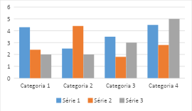
Figura 1. Título da figura
Fonte. Inserir a fonte quando não for elaborado pelo próprio autor

Exemplo de uso de fotografia:
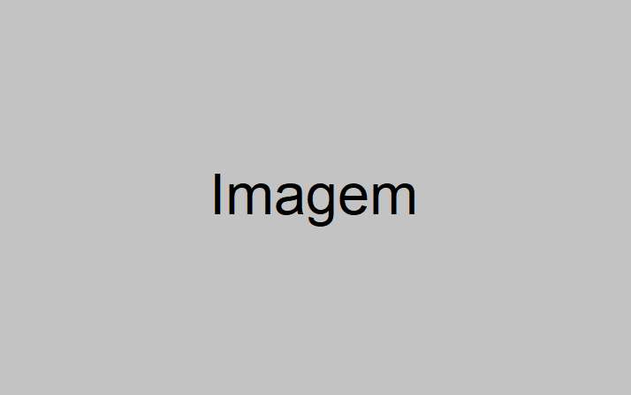
Figura 2. Título da figura
Créditos. Nome do autor da fotografia

Agradecimentos
Texto. Neste campo deve-se incluir as informações de financiamento, se houver.

Referências
Incluir todas as referências de textos citados ao longo do manuscrito, seguindo as normas da APA (7.ª edição), por exemplo:
Sobrenome do Autor, Primeira letra do nome. (ano). Título da obra: Subtítulo se houver. Editora. Link para o DOI, se houver
Sobrenome do Autor, Primeira letra do nome. (ano). Título do artigo: Subtítulo se houver. Nome da revista, volume(número), paginação. Link para o DOI, se houver

Notas biográficas
Texto da nota biográfica do Autor 1 até 150 palavras.
ORCID: link
Email: email
Morada: morada institucional completa (incluindo rua, código postal, cidade e país)

Texto da nota biográfica do Autor 2 até 150 palavras.
ORCID: link
Email: email
Morada: morada institucional completa (incluindo rua, código postal, cidade e país)

